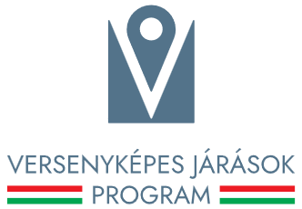

Magyarország Kormányának Versenyképes Járások Programja keretében a „Közszolgáltatások fejlesztése a Balatonalmádi járásban” címen Litér, Balatonfőkajár, Csajág, Királyszentistván és Küngös települések önkormányzatai közösen, konzorciumi formában/ társulás formájában 2025. első félévében fejlesztési igényt nyújtottak be a Közigazgatási és Területfejlesztési Minisztériumhoz.

A konzorcium/társulás egészére megítélt támogatás összege bruttó 43.499.998 forint, melyből Balatonfőkajár Község Önkormányzata 19.999.999 Ft, Csajág Községi Önkormányzat 4.900.000 forint, Királyszentistván Község Önkormányzata 15.599.999 Ft, Küngös Önkormányzata 3.000.000 Ft támogatásban részesült.

A „ Közszolgáltatások fejlesztése a Balatonalmádi járásban” című projekt Magyarország Kormányának a Versenyképes Járások Program keretében biztosított vissza nem térítendő támogatásával, hazai forrásból valósul meg.
A térségi fejlesztés átfogó célja, hogy a közszolgáltatások minőségének javításával és a települési közösségi terek megújításával erősödjön a helyi társadalmi kohézió, valamint a lakosság életminősége. Balatonfőkajáron és Csajágon szolgálati lakások felújítása valósul meg, Királyszentistvánon a közösségi épület korszerűsítése és a közterületi parkok megújítása, Küngösön a közösségi színtér felújítása valósul meg.

A beruházás kezdete: 2026.01.01.
A beruházás várható befejezése: 2027.12.31.

A Versenyképes Járások Program kiemelt célja, hogy a járások szempontjából jelentős, több település helyzetét javító, illetve az adott járás lakosságának minél nagyobb hányadát érintő fejlesztések támogatásával ösztönözze a térségi és települési együttműködéseket, megteremtse a párbeszédet a járások települései között annak érdekében, hogy közös céljaikat minél hatékonyabban valósítsák meg.

Királyszentistván, 2026.04.01.

{hely, dátum}
Sajtóközlemény
A VERSENYKÉPES JÁRÁSOK PROGRAM KERETÉBEN ELNYERT TÁMOGATÁSRÓL

